1. Förklara vad begreppet homeostas betyder.
stabil - inre miljö

2. Hur kan homeostas bibehållas under stora variationer av yttre förhållanden?
cellkommunikation och den extracellulära vätskan som omger alla celler, som gör att organen fungerar

3. Hur definieras begreppet stress?
påfrestningar som hotar vår inre miljö

4. Vilka fem övergripande kommunikationssystem/kommunikationssätt använder sig kroppen av?
- Cellförbindelser
- Nervsystemet
- Endokrina
- Sinnessystem
- Cytokiner

5. Vilka fem tillvägagångssätt delas den kemiska kommunikationen in i och hur fungerar dessa?
Endokrin kommunikation
Parakrin kommunikation
Autokrin kommunikation
Nervstyrd
Neuroenfokrin
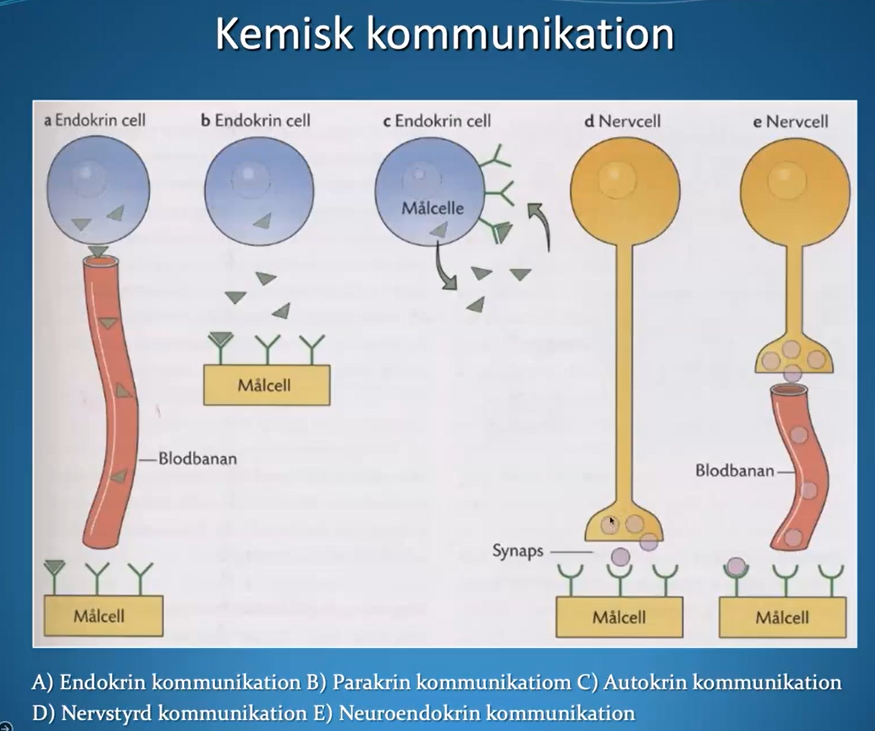

6. Vilka olika typer av cellförbindelser har vi och hur fungerar de?
Täta cellförbindelser:
"Tight junctions"
Barriär som hindrar joner och molekyler att diffundera mellan celler
Epitelceller i t.ex. tubulusceller i njurarna

Öppna cellförbindelser:
"Gap junctions"
Stora proteinkanaler ger direkt förbindelse mellan 2 celler, t.ex. hjärtmuskulaturen

Desmosomer
Knyter samman grannceller: starka, tål sträckning (t.ex. huden)
7. Vilka andra sätt finns för signaler att ta sig in i cellen över ett cellmembran, förutom via ovan nämnda cellförbindelser?
Man skickar joner genom cellmembran

Exocytos
Endocytos

8. Vad har nervsystemet och det endokrina systemet för likheter och olikheter?
Påverkar processer i målorgan som ligger en bit bort från kontrollcentret. Reglering med hjälp av återkoppling från målorganen till kontrollcentret (negativ Feedback)
Nervsystemet är supersnabbt
Endokrinasystemet är långsamt

9. Vad är cytokiner och vad har de för funktion i vårt kommunikationssystem?
Cytokiner är små proteiner, fungerar som cellkoppling, skickas mellan cellerna, produceras av immunförsvaret.

